TE-5500Plus 一体化便携水质重金属检测系统
▷产品简介：TE-5500Plus型一体化便携水质重金属检测系统可以实现水质中重金属多项目的批量检测（六价铬、总铬、铜、锌、镍、铁、锰、锑），智能化程度高，操作简单、方便. 采用高强度防水手提安装箱一体化设计，2个自动比色皿结构，数字化集成系统，彩色液晶触摸屏，进口光源，水质专用光纤检测系统，内置高容量锂电池.
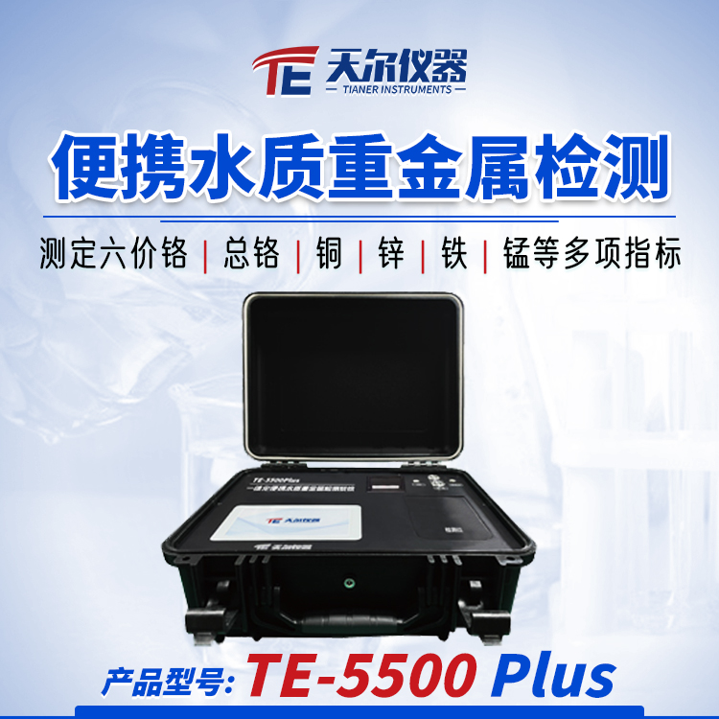
▷适用范围：适用于生活污水、工业废水、地下水、中水、地表水中多种水质污染物的检测.运用于水质检测实验室、市政、污水处理厂、环境监测站及教育科研高校、电厂、疾控中心、造纸电镀、水产养殖和生物药业、石化、煤炭、冶金、纺织、制药、食品等行业 .

▷技术参数：
- 光学系统：光纤分光系统
- 检测方式：固定式比色皿检测结构
3.光源：进口冷光源(可达10万小时以上)
4.显示： 7寸彩色液晶触摸屏
5..准确度： ≤±5%
6.波长范围：340- 900nm
7.重复性： ≤±2%
8.检测系统：水质应用检测系统
9.检测项目：测定六价铬、总铬、铜、锌、镍、铁、锰、锑等多项指标
- 自动校准：仪器具有自动校准功能
- 电池：内置大容量锂电池40000mAh
12.存储：可存储100万组数据，可自由调用查看
13.预存曲线：预存480条标准曲线，并可修改和添加曲线
14.打印方式：标配内置热敏打印机
15.数据传输：配备USB接口和串口传输功能

